Projet ETML-ES - Cahier des charges
Maquette Bille 2D
2417

Entreprise/Client: | - | Département: | SLO
Demandé par (Prénom, Nom): | Phillipe Bovey | Date: | 29.11.2024

Auteur (ETML-ES): | Mathieu Bucher | Filière: | SLO
 |  | Date: | 29.11.2024

But du projet
Récupérer la partie mécanique de la maquette de réglages et ajouter une électronique permettant le contrôle du plateau sur deux axes avec possibilité de contrôler celui-ci avec des concepts de réglage avec correction proportionnel, intégratrice et dérivatrice permettant de stabiliser une bille acier sur le plateau.

Spécifications du projet
Le projet représente une maquette de réglage avec un plateau qui s’ajustera en fonction de la position d’une balle pour la recentrer à chaque fois qu’elle se déplace.
Remplacer le module déjà en place par une électronique développer de zéro qui permettra le contrôle du plateau via les servomoteurs. Ce circuit sera alimenté en 12V par un bloc d’alimentation secteur
Il y aura une application en C# permettant de régler des facteurs proportionnel, intégrateur et dérivateur.
Il y aura une interface sur le PCB qui permettant le même principe de réglage que l’application.
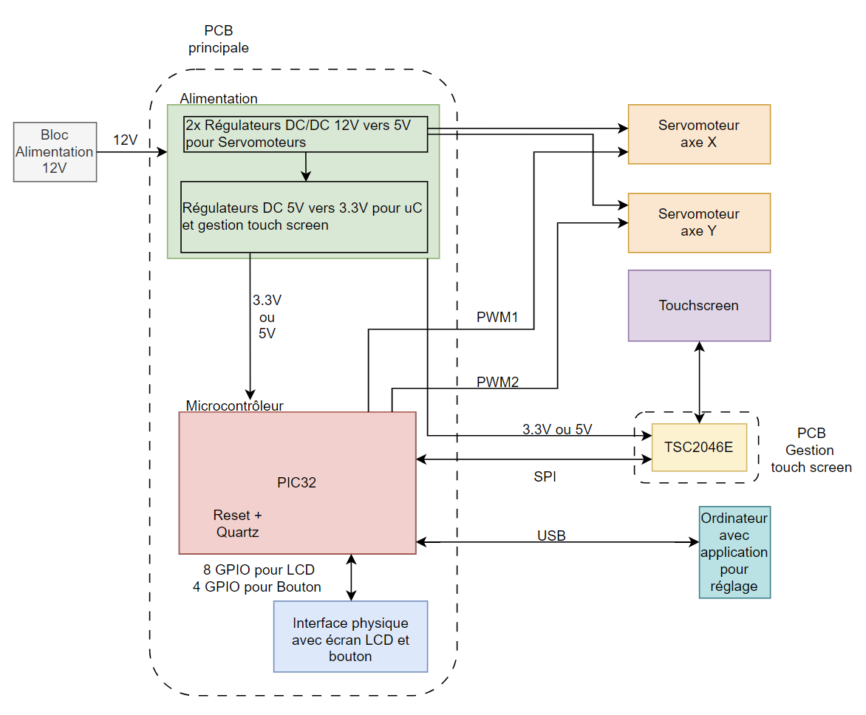
Figure 1 Schéma blocs
Bloc Alimentation 12V : Ce bloc représente le bloc secteur 12V servant d’alimentation principale.
Bloc Alimentation : Ce bloc contient trois régulateurs DC/DC 5V et 3.3V permettant d’alimenter les autres blocs.
Bloc Microcontrôleur : Ce bloc correspond à la partie dédiée au microcontrôleur et à ses composants.
Bloc Interface physique : Dans ce bloc, nous retrouvons les boutons et l’écran LCD.
Bloc Servomoteurs : Ces blocs contiennent les servomoteurs pour les axes X et Y du plateau.
Bloc TSC2046E : Ce bloc contient le contrôleur pour le touch screen.
Bloc Ordinateur : Ce bloc représente l’ordinateur sur lequel va se trouver l’application développé pour le réglage de la maquette.
Bloc Touchscreen : Ce bloc contient le touchscreen résistif.

Tâches à réaliser
- Recherche des composants.
- Réaliser le design de l’alimentation, du microcontrôleur et de l’interface.
- Réaliser un schéma et un PCB.
- Ajouter une interface physique avec touches et écran pour le réglage des facteurs k proportionnel, intégrateur, dérivateur.
- Créer une application en C# pour le même principe que l’interface physique qui communique via USB ou Ethernet sur un ordinateur.
- Choisir le type d’alimentation : 5V (USB C), bloc USB (µUSB) bloc d’alimentation de 9V ou 12V.
- Sélectionner le microcontrôleur pour le projet (PIC32 ou STM32).
- Obtenir la position de la bille sur le touch sensor avec ou sans le contrôleur de base.
- Choisir la commande des moteurs.
- Choisir la meilleure façon d’interfacer le réglage sur le PCB.
- Choix de faire un ou plusieurs PCB.

Jalons principaux
- Réaliser une pré étude et un cahier des charges.
- Créer un schéma et un PCB en fonction du cahier des charges et des choix réalisés.
- Développer un firmware pour le microcontrôleur afin de gérer les servomoteurs.
- Développer un software pour le réglage de la maquette via l’ordinateur.

Livrables
- Les fichiers sources de CAO électronique des PCB réalisés
- Tout le nécessaire à fabriquer un exemplaire hardware de chaque :
- fichiers de fabrication (GERBER) / liste de pièces avec références pour commande / implantation (prototype) / modifications / dessins mécaniques, etc
- Les fichiers sources de programmation microcontrôleur (.c / .h)
- Tout le nécessaire pour programmer les microcontrôleurs (logiciel ou fichier .hex)
- Le cas échéant, les fichiers sources de programmation PC/Windows/Linux.
- Le cas échéant, tout le nécessaire à l’installation de programmes sur PC/Windows/Linux.
- Un mode d’emploi du système
- Un calcul / estimation des coûts
- Un rapport contenant les calculs - dimensionnement de composants - structogramme, etc.

Convention de nommage et liens
Le nom de ce fichier doit être unique et doit donc contenir le nom du projet avec le format suivant :
aaii_nomProjet-CDC_Vn.docx
avec :
- CDC : pour Cahier des charges
- aaii : numéro de projet, exemple 1708 pour projet de 2017 no 08
- nomProjet : comme son nom l'indique.
- Vn: ou n indique la version du document.
Exemple :
- 0910x_PICEthernet-CDC_V1.docx

Stockage du fichier
Ce fichier sera stocké à la racine du dossier /doc d’un projet.
Ainsi, tous les fichiers de documentation faisant partie du projet sont centralisés dans le même répertoire.

